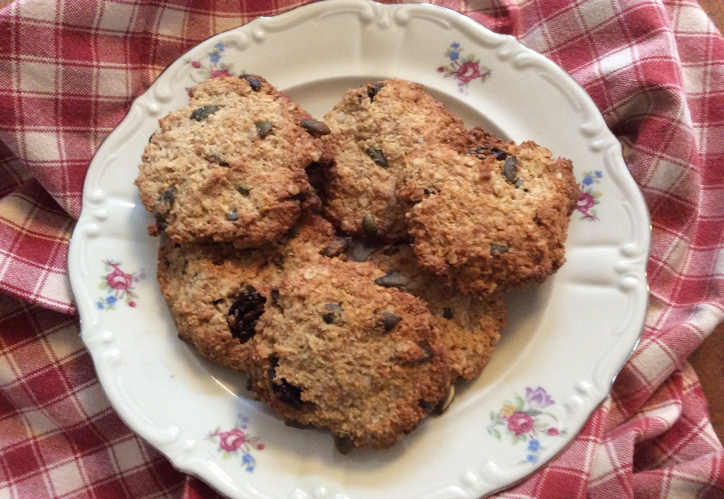

**Zondagochtendkoekjes**

Deze koekjes zijn razendsnel te maken. Vele malen gezonder dan de koekjes van bloem en veel suiker uit de supermarkt. Ze zijn voedzaam en makkelijk mee te nemen als tussendoortje. Een ideale snack. Ik heb ze op deze regenachtige zondagmorgen gebakken vandaar de naam zondagochtendkoekjes.

**Ingredienten** voor ongeveer 10 koekjes:

* 65 gram volkoren speltmeel
* 50 gram havervlokken
* 50 gram kokosrasp
* 25 gram pompoenpitten
* 35 gram rozijnen of cranberry’s
* 1 losgeklopt ei
* Een snufje zeezout
* ½ theelepel wijnsteenbakpoeder
* 65 gram gesmolten kokosolie
* 45 ml ahornsiroop

Verwarm de oven op 180 graden (hete luchtoven 165). Bekleed een bakplaat met bakpapier. Doe het speltmeel, de havervlokken, kokos, pompoenpitten, kokosrasp, rozijnen, zout en de wijnsteen bakpoeder in een kom. Roer er de ahornsiroop, het ei en de gesmolten kokosolie door. Maak kleine hoopjes en leg op de bakplaat. Druk even aan zo dat ze wat platter worden. Bak de koekjes 15 tot 20 min in de oven totdat ze mooi goudbruin zijn. Laat afkoelen.

Je kunt makkelijk **variëren** met de ingrediënten. Omdat ik deze koekjes vaak bak voor mijn kleinkinderen vervang ik voor een gezondere optie de ahornsiroop door een rijpe banaan en een in water geweekte dadel. Mix de banaan en de dadel hiervoor fijn met een staafmixer.

Vervang een gedeelte van het meel door linzenmeel voor extra eiwitten.

Neem cranberry’s in plaat van rozijnen. Honing in plaats van ahornsiroop. Zonnebloempitten of fijngehakte noten in plaats van pompoenpitten. Heb je geen wijnsteenbakpoeder in huis dan kan je ook natriumcarbonaat (bakingsoda) met een klein beetje zuur nemen (citroensap, appelazijn, karnemelk). Neem van de natriumcarbonaat de helft minder.

**Smakelijk**